ПРАКТИЧНЕ ЗАВДАННЯ НА ПЗ №3
Тема заняття: Робота з таблицями у Microsoft Word
УВАГА!!! Якщо у назві файлу/папки є Прізвище, писати
своє прізвище; №гр – номер своєї групи.
У папці ФК 1 курс створити Word-файл звіту з практичного заняття №3
Ім'я файлу записується за шаблоном ФК-№гр ПЗ-№3 Прізвище.doc
Наприклад, ім'я файлу: ФК-11 ПЗ-3 Іванов.doc
- Які існують способи створення таблиць?
Відповідь:
- Наприкінці звіту після Додатка №4 на початку нової сторінки (вставити розрив сторінки) створити нову таблицю (MS Word 2013: Вставка-Таблиця-Вставити таблицю...). Ця таблиця буде заготівлею як для таблиці з ДОДАТКУ №1. У вікні Вставка таблиці встановити кількість рядків та стовпців відповідно таблиці із ДОДАТКУ №1 (РОБИТЕ СПИСОК ВАШОЇ ГРУПИ, ВАШЕ ПІБ ІНШИМ ФОРМАТУВАННЯМ).
(Вставити знімок екрана – вікно Вставка таблиці)
Виділити таблицю одним із наступних способів:
- Виділити мишею всі комірки таблиці
- або клацнути по маркеру переміщення таблиці
- або встановити курсор у таблицю, (MS Word 2013: Робота з таблицями-Макет-Таблиця-Виділити-Виділити таблицю)
(Вставити знімок екрана, який пояснює виділення таблиці)
Відкрити вікно параметрів Властивості таблиці:
(MS Word 2013: Робота з таблицями–Макет–Таблиця–Властивості)
– викликати на таблиці контекстне меню правою кнопкою миші – Властивості таблиці…
(Вставити знімок екрана, який пояснює виклик вікна Властивості таблиці)
Встановити у вікні Властивості таблиці наведені нижче параметри:
а) вікно Властивості таблиці-Таблиця
– ширина таблиці – вимкнено
- Вирівнювання: зліва, відступ зліва 0 см
– обтікання – ні
(Вставити знімок екрана із встановленням цих параметрів таблиці)
б) вікно Властивості таблиці-Таблиця-Параметри
– поля осередків таблиці: верхнє та нижнє 0 см, ліве та праве 0,15 см
– інтервали між осередками – відключено
– автопідбір розмірів за вмістом – відключено
(Вставити знімок екрана із встановленням цих параметрів таблиці)
в) Встановити для рядків таблиці (вікно Властивості таблиці-Рядок):
- Висота 1-го рядка - 2 см, режим - Точно
(Вставити знімок екрана із встановленням параметрів рядка)
- Висота інших рядків - 1 см, режим - Точно
ЗРУЧНО!!! Перемикання між рядками кнопками Попередній рядок, Наступний рядок
г) Встановити для стовпців таблиці (вікно Властивості таблиці-Стовпець):
- Ширина стовпців по порядку зліва направо: 3,5 см; 2,5 см; 3,5 см; 3,5 см
ЗРУЧНО!!! Перемикання між рядками кнопками Попередній рядок, Наступний рядок
(Вставити знімок екрана із встановленням параметрів одного зі стовпців)
Заповнити таблицю текстом як у ДОДАТКУ №1.
(Вставити знімок екрана з таблицею)
3. Доповнити таблицю праворуч колонкою Разом (грн.)
- Виділити крайній правий стовпець
–(MS Word 2013: Робота з таблицями–Макет–Рядки та стовпці–Вставити праворуч)
(Вставити знімок екрана, який пояснює вставку стовпця)
- Встановити ширину колонки 2,5 см.
Встановити напрямок тексту для осередку заголовка, створеного стовпця як у ДОДАТКУ №2 (MS Word 2013: Робота з таблицями–Макет–Вирівнювання–Напрямок тексту)
(Вставити знімок екрана, який пояснює встановлення напряму тексту)
4. Доповнити таблицю зліва колонкою № п/п
- Виділити крайній лівий стовпець
- контекстне меню-Вставити-Вставити стовпці зліва
(Вставити знімок екрана, який пояснює вставку стовпця через контекстне меню)
– встановити ширину цієї колонки 1 см
– встановити для заголовка колонки напрямок тексту як у ДОДАТКУ №2. Через Контекстне меню–Напрям тексту…
(Вставити знімок екрана, який пояснює встановлення напряму тексту через контекстне меню)
5. Доповнити таблицю другим рядком із нумерацією колонок
- Виділити верхній рядок
–MS Word 2013: Робота з таблицями–Макет– Рядки та стовпці–Вставити знизу
(Вставити знімок екрана, який пояснює вставку рядка)
ЗРУЧНО!!! Вставка рядків/стовпців через Контекстне меню – Вставити
– встановити висоту рядка 0,5 див.
– пронумерувати колонки як у ДОДАТКУ №2
6. Доповнити таблицю зверху рядком «Відомість видачі заробітної плати у листопаді місяць 2021 року». Висота рядка 1,5 см, режим: Точно (Виділити верхній рядок, конт. меню Вставити – Рядки вище).
Об'єднати осередки цього рядка
- Виділити осередки рядка
–MS Word 2013: Робота з таблицями-Макет-Об'єднання-Об'єднати осередки.
Вставити текст
(Вставити знімок екрана, що пояснює об'єднання осередків таблиці)
ЗРУЧНО!!! Об'єднання осередків через Контекстне меню – Об'єднати осередки
7. Для перших трьох рядків встановити вирівнювання тексту по вертикалі та горизонталі – по центру:
- Виділити верхні три рядки таблиці
- MS Word 2013: Робота з таблицями-Макет-Вирівнювання-кн. Вирівняти по центру
(Вставити знімок екрана, який пояснює встановлення вирівнювання тексту в комірках)
ЗРУЧНО!!! Вирівнювання осередків через Контекстне меню – Вирівнювання осередків
8. Обчислити для кожного рядка таблиці суму значень осередків із колонок Посадовий оклад, Преміальні нарахування та заповнити відповідні осередки колонки Разом.
9. Встановити у таблиці параметри форматування тексту (Формат (Головна) – Шрифт, шрифт Arial, зображення, розмір) та вирівнювання в комірці як у таблиці ДОДАТКА №2. Встановити параметри меж таблиці як у таблиці ДОДАТКИ №2 (Ширина товстої лінії 2,25 пт, тонкої 0,5 пт). (MS Word 2013: Робота з таблицями – Конструктор – Малювання кордонів).
Увага!!! Під час встановлення параметрів кордонів спочатку встановіть параметр Застосувати до: осередку/таблиці, потім Тип (група параметрів ліворуч), потім (група параметрів по центру) тип, колір і ширину лінії, і в останню чергу промалювати кордони в області Зразок.
ЗРУЧНО!!! Для прискорення форматування таблиці виділяйте комірки, для яких треба встановити однакові параметри форматування, та встановлюйте дані параметри відразу для всіх виділених осередків.
(Вставити знімок екрана з вікном вибору параметрів форматування меж осередків таблиці)
10. Перші три рядки таблиці позначити заголовком:
- Виділити рядки
- MS Word 2013: Робота з таблицями–Макет–Дані–Повторити рядки заголовків
(Вставити знімок екрана, який пояснює встановлення заголовка в таблиці)
11. Додати в кінці таблиці таку кількість нових рядків, щоб вона займала залишок поточної сторінки та 10 рядків на наступній сторінці документа.
Способи додавання рядків наприкінці таблиці:
– встановити курсор у нижній рядок таблиці
–MS Word 2013: Робота з таблицями–Макет–Рядки та стовпці–Вставити знизу
– Контекстне меню – Вставити – Вставити рядки знизу
– встановити курсор у нижній рядок таблиці правіше за праву межу таблиці, натиснути клавішу Enter
– встановити курсор у правий осередок нижнього рядка таблиці, натиснути клавішу Tab (перехід до наступного осередку; курсор переміщатиметься осередками таблиці до останнього осередку, потім буде створено новий рядок таблиці) і утримувати її до створення необхідної кількості рядків
!!! Зверніть увагу, що відображається зверху таблиці, коли вона продовжується на нову сторінку!
Навіщо використовується позначення рядків таблиці заголовком?
Відповідь:

12. Розбити цю таблицю так щоб на другій сторінці відокремити у нову таблицю 5 рядків від першої таблиці:
– встановити курсор у п'яту знизу рядок таблиці
- MS Word 2013: Робота з таблицями-Макет-Об'єднання-Розділити таблицю
ЗРУЧНО!!! Установка меж осередків: Контекстне меню – Кордони та заливка
(Вставити знімок екрана, що пояснює розбиття таблиці)
13. Для більшої наочності встановити у другій таблиці різні колір, тип та товщину
ліній кордонів осередків таблиці (MS Word 2013: Робота з таблицями – Конструктор – Малювання кордонів – – Кордони та заливка – Кордон).
Увага!!! В першу чергу встановіть параметр Застосувати до: осередку/таблиці, потім Тип, потім тип, колір та ширину лінії, і в останню чергу промалювати кордони в області Зразок.
ЗРУЧНО!!! Встановлення заливки осередків: Контекстне меню – Кордони та заливка
(Вставити знімок екрана, що пояснює форматування меж клітинок таблиці)
14. Встановити у другій таблиці різні колір та візерунок заливки осередків (MS Word 2013: Робота з таблицями–Конструктор–Малювання кордонів––Кордони та заливка–Заливка).
Увага!!! У першу чергу встановіть параметр Застосувати до: осередку/таблиці, потім колір заливки, виберіть Тип візерунка, потім Колір фону для візерунка.
(Вставити знімок екрана, що пояснює заливку осередків таблиці)
15. Як перетворити текст на таблицю?
Відповідь:
Як перетворити таблицю на текст?
Відповідь:
16. Текст у ДОДАТКУ №3 перетворити на таблицю з чотирьох стовпців і двох рядків, використовуючи як роздільник знак плюс ( + ):
– виділити текст у ДОДАТКУ №3
–MS Word 2013: Вставка–Таблиця–Перетворити на таблицю
- Роздільник-інший +
– Число стовпців – 4
(Вставити знімок екрана з вікном Перетворити на таблицю)

(Вставити знімок отриманої таблиці)
17. Розмістити ДОДАТОК №4 з нової сторінки (вставити розрив сторінки). Після малюнка таблиці представленого в ДОДАТКУ №4 створити таку ж таблицю. Підбір ширини стовпців та висоти рядків виконувати за допомогою миші, ввести текст, відформатувати текст, встановити такі ж параметри вирівнювання осередків таблиці, меж та заливки осередків.
Увага!!! Щоб у другому рядку таблиці текст помістився у відповідних осередках необхідно для цих осередків встановити поля = 0 см (виділити осередки, викликати вікно Властивості таблиці – Осередок – кн. Параметри – у групі Поля осередку зняти мітку «як у всій таблиці», встановити поля ліве та праве – 0 см)).
ЗРУЧНО!!! Щоб змінити таблицю ширини стовпця або висоти рядка мишею, наведіть вказівник миші на відповідний кордон і перетягніть її, утримуючи ліву кнопку миші.
ЗРУЧНО!!! Якщо при переміщенні межі стовпця або рядка натиснути клавішу Alt, то при цьому на відповідній лінійці з'являться розмірні лінії, що з високою точністю (до сотих частин сантиметра) відображають розміри стовпців або рядків таблиці.

(Вставити знімок екрана, що пояснює налаштування параметрів (поля) осередків таблиці)

(Вставити знімок екрана, який пояснює форматування тексту в таблиці)

(Вставити знімок екрана, який пояснює форматування меж у таблиці)

(Вставити знімок екрана, який пояснює форматування заливки у таблиці)

(Вставити знімок отриманої таблиці)

18. Відповісти на питання.
Як вставити формулу в комірку таблиці?
Відповідь:
З якого символу починається формула?
Відповідь:
Як визначити адресу окремої комірки таблиці для використання її у формулі?
Відповідь:
Як позначається діапазон клітинок таблиці для використання його у формулі?
Відповідь:

19. Вставити формули для обчислення значень у осередках стовпця Сума. Значення обчислюється як:
Сума = Отримано * Трансп. коеф. * Ціна за од.
(Вставити знімок екрана, який пояснює вставку такої формули до таблиці)

20. Вставити формули для обчислення значень у осередках Разом. Значення обчислюються як суми значень осередків відповідних стовпців. Для обчислення даних у осередках Разом використовувати функції, доступні при обчисленнях у таблицях Word.
(Вставити знімок екрана, який пояснює вставку такої формули до таблиці)

21. Відповісти на питання.
Як відсортувати дані у таблиці?
Відповідь:

22. Отриману таблицю відсортувати за зростанням даних у графі Отримано.
(Вставити знімок екрана, який пояснює сортування даних у таблиці)

(Вставити знімок екрана з відсортованою таблицею)

23. Додати в кінці звіту нову сторінку та скопіювати на неї відсортовану таблицю.
Розбити комірку першого рядка на 6 стовпців та 2 рядки. MS Word 2013: Робота з таблицями–Макет–Об'єднання–Розділити осередки
(Вставити знімок екрана, що пояснює розбиття осередку таблиці)

Видалити осередки останнього рядка таблиці. MS Word 2013: Робота з таблицями–Макет–Рядки та стовпці–Видалити
(Вставити знімок екрана, що пояснює видалення осередків)

ЗРУЧНО!!! Виділити рядок, Контекстне меню – Видалити рядки.

24. Відповісти на питання.
Як застосувати до таблиці автоформатування?
Відповідь:

25. Застосувати до останньої таблиці один із стилів форматування.
(Вставити знімок екрана, який пояснює застосування стилю таблиці)

26. Додати в кінці звіту нову сторінку та скопіювати на неї відформатовану таблицю. Перетворити таблицю на текст, використовуючи як роздільник знак табуляції.
MS Word 2013: Робота з таблицями–Макет–Дані–Перетворити на текст
(Вставити знімок екрана, який пояснює перетворення таблиці на текст)

Зберегти робочі документи (файли).
Скопіюйте папку з робочими файлами на USB-накопичувач.

ДОДАТОК №1
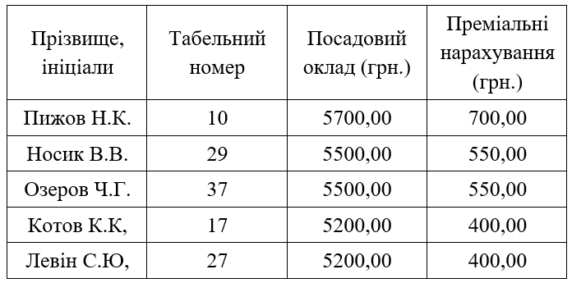

ДОДАТОК №2
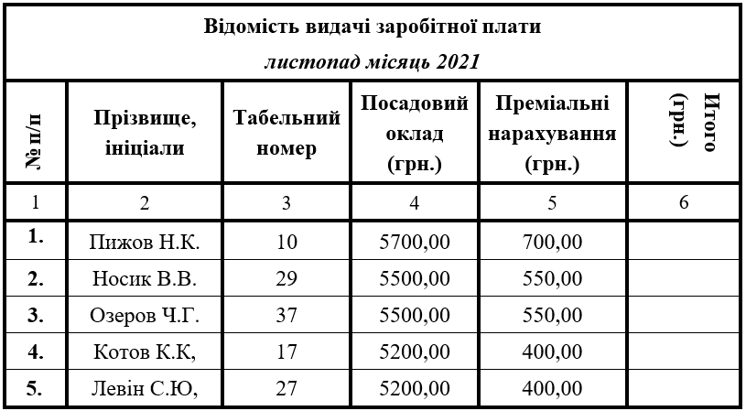

ДОДАТОК №3

Січень + Лютий + Березень + Квітень + Разом + Разом + Разом + Разом + Разом

ДОДАТОК №4
